新 书 推 荐
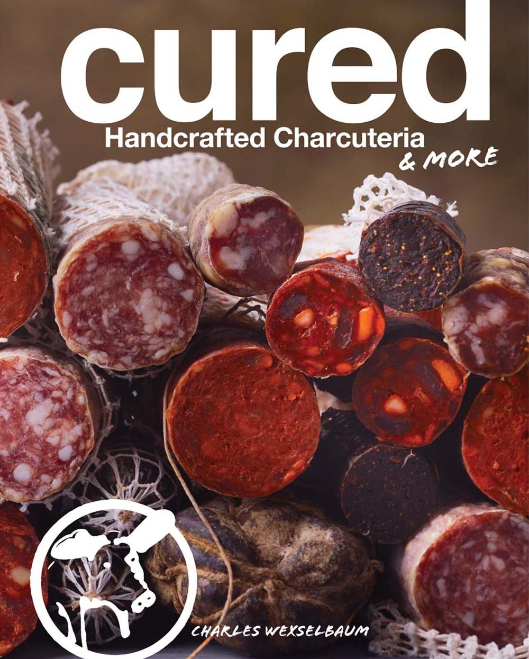
中文书名：《熏的艺术》
英文书名：Cured: Handcrafted Charcuteria & More
作 者：Charles Wekselbaum
出 版 社：Sterling
代理公司：ANA
页 数：224页
出版时间：2016年6月
代理地区：中国大陆、台湾
审读资料：电子稿
类 型：生活

内容简介：

本书面向干熏制品的爱好者，作者查尔斯·威克瑟波姆（Charles Wekselbaum）是一位获奖厨师、Charlito’s Cocina的拥有者、熟食店的创始人。本书一反传统，从入门级的角度揭示了熏制品的制作过程。由于他本人是一位在古巴出生的犹太人，又受到亚洲和意大利的风味影响，“Charlito”的菜谱既包括猪肉和牛肉香肠，熏火腿和熏牛肉这类的干腌肉类，又有用三文鱼、金枪鱼、无花果、黄瓜等原料制作的不同寻常的海味和素食。他将在书中指导你如何建立干燥和发酵室、制作完美的熟食、用葡萄酒和啤酒搭配成品、完成符合个人喜好的腌熏配方。本书涵盖了从采购到摆盘的各个细节，通过此书，新手和老手厨师都能放心大胆地享受干熏佳肴。

作者简介：

查尔斯·威克瑟波姆（Charles Wekselbaum）的小名是Charlito，这个名字可能对读者来说更加熟悉，他是熟食店Charlito's Cocina的拥有者，这家店出手高品质的纯天然熏肠。从传统的菜谱到创新的尝试（素菜无花果香肠），他的产品融合了传统和新意。他曾在法国烹饪学院（French Culinary Institute）学习，并游历西班牙和意大利，学习干熏的传统技艺。如今，Charlito's Cocina的生产车间覆盖了新泽西中部和纽约以北地区，位于达拉莫（Durham）的的最先进的车间也正在建立。查尔斯是纽约美食秀（New York Fancy Food Show）的招牌，曾被《美食美酒》杂志（Food and Wine magazine）、《严肃饮食》（Serious Eats）、《食品策划》（Food Curated）、《明星大厨》（Starchefs）、《纽约生活志》（Time Out New York）和《纽约时报》（The New York Times）等媒体介绍。他家的黑松露香肠被列为2012年“奥普拉最爱”之一（Oprah's favorite things (2012)），他曾受Real Simple gift guide的专访，他家的啤酒香肠获得2014年美食奖（014 Good Food award）。

谢谢您的阅读！
请将回馈信息发至：俞晓宁（Winnie Yu）
安德鲁﹒纳伯格联合国际有限公司北京代表处
北京市海淀区中关村大街甲59号中国人民大学文化大厦1705室, 邮编：100872
电话：010-88810959
传真：010-82504200
Email: winnie@nurnberg.com.cn
网址：www.nurnberg.com.cn
微博：http://weibo.com/nurnberg
豆瓣小站：http://site.douban.com/110577/

